臺北市私立華興高級中等學校 小學部 臺北市私立華興高級中等學校 小學部 臺北市私立華興高級中等學校 小學部
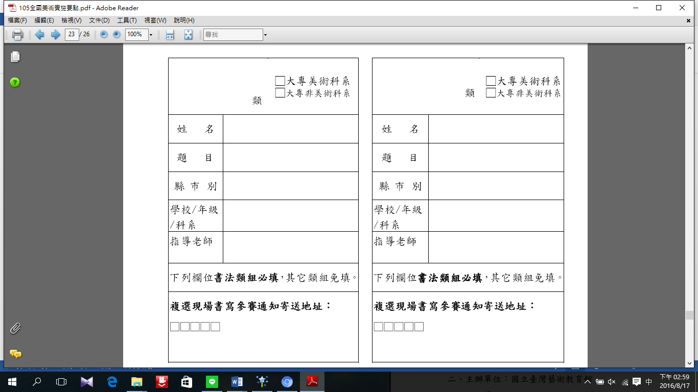
106 學年度全國學生美術比賽 校內初選 106 學年度全國學生美術比賽 校內初選 106 學年度全國學生美術比賽 校內初選
臺北市私立華興高級中等學校小學部

臺北市私立華興高級中等學校小學部

臺北市私立華興高級中等學校小學部

台北市
台北市
台北市
臺北市私立華興高級中等學校 小學部 臺北市私立華興高級中等學校 小學部 臺北市私立華興高級中等學校 小學部
106 學年度全國學生美術比賽 校內初選 106 學年度全國學生美術比賽 校內初選 106 學年度全國學生美術比賽 校內初選
臺北市私立華興高級中等學校小學部

臺北市私立華興高級中等學校小學部

臺北市私立華興高級中等學校小學部

台北市
台北市
台北市

